章节综合测试-成对数据的统计分析
一、单选题
1．下列关于回归分析与独立性检验的说法：①回归分析和独立性检验没有什么区别；②回归分析是对两个变量准确关系的分析，而独立性检验是分析两个变量之间的不确定性关系；③回归分析是研究两个变量之间的相关关系，而独立性检验是对两个变量是否具有某种关系的一种检验；④独立性检验可以100%确定两个变量之间是否具有某种关系．其中正确的是（ ）
A．①② B．③ C．③④ D．①②③④
【答案】B
【难度】0.85
【知识点】相关关系与函数关系的概念及辨析、独立性检验的概念及辨析
【分析】根据回归分析和独立性检验的定义逐一判断即可．
【详解】解：回归分析是对两个变量之间的相关关系的一种分析，而相关关系是一种不确定关系；独立性检验是对两个变量是否具有某种关系的一种分析，并可以分析这两个变量在多大程度上具有这种关系，但不能100%肯定这种关系，所以①②④错误，③正确．
故选：B
2．某统计部门对四组数据进行统计分析后，获得如图所示的散点图．
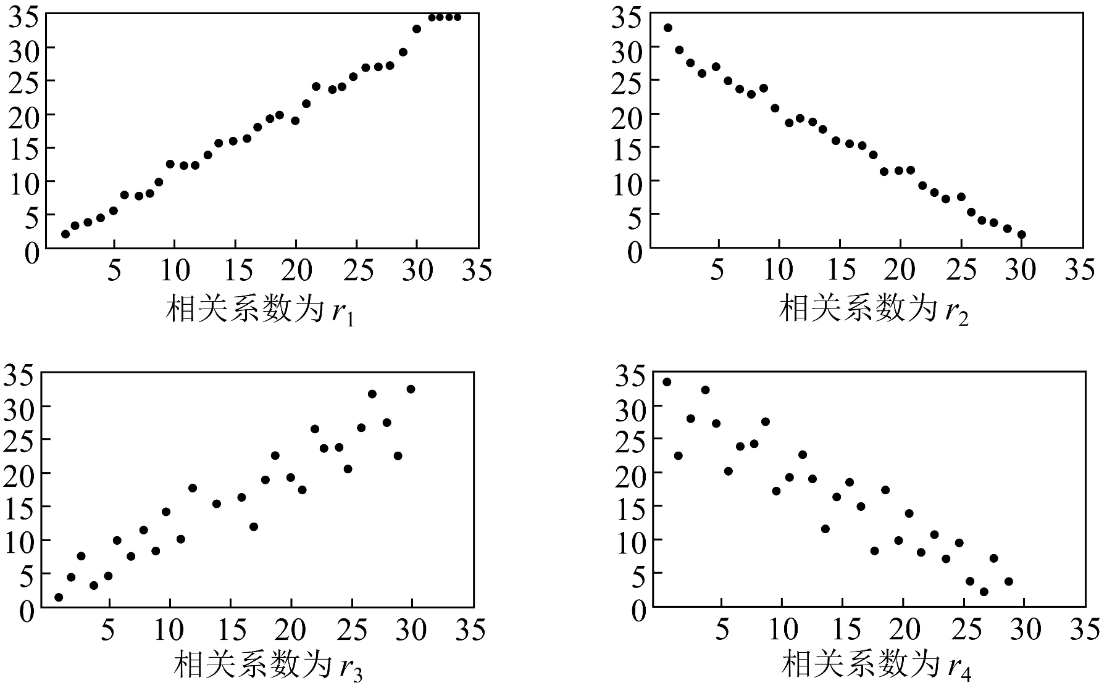
下面关于相关系数的比较，正确的是（ ）
A．$$r_{4}<r_{2}<r_{1}<r_{3}$$ B．$$r_{2}<r_{4}<r_{1}<r_{3}$$ C．$$r_{2}<r_{4}<r_{3}<r_{1}$$ D．$$r_{4}<r_{2}<r_{3}<r_{1}$$
【答案】C
【难度】0.94
【知识点】根据散点图判断是否线性相关、相关系数的意义及辨析、判断正、负相关
【分析】根据散点图的分布可得相关性的强弱，即可比较大小.
【详解】由图可知：$$r_{3}，r_{1}$$所对应的图中的散点呈现正相关 ，而且$$r_{1}$$对应的相关性比$$r_{3}$$对应的相关性要强，故$$0<r_{3}<r_{1}$$，$$r_{2}，r_{4}$$所对应的图中的散点呈现负相关，且根据散点的分布情况可知$$r_{2}<r_{4}<0$$,因此$$r_{2}<r_{4}<r_{3}<r_{1}$$，
故选：C
3．已知变量$$x$$和$$y$$正相关，则由如下表所示的观测数据算得的线性回归方程为（ ）
$$x$$ | -1 | -2 | -3 | -4 | -5 | 5 | 4 | 3 | 2 | 1
$$y$$ | -0.9 | -2 | -3.1 | -3.9 | -5.1 | 5 | 4.1 | 2.9 | 2.1 | 0.9
A．$$\overline{y}=0.5x-1$$ B．$$\overline{y}=x$$ C．$$\overline{y}=2x+0.3$$ D．$$\overline{y}=x+1$$
【答案】B
【难度】0.65
【知识点】求回归直线方程
【分析】首先通过表格计算出$$\overline{x}$$，$$\overline{y}$$，进而可得样本中心点的坐标，根据线性回归方程必过样本中心点即可得结果.
【详解】由表可得$$\overline{x}=\frac{\left(−1\right)+\left(−2\right)+\left(−3\right)+\left(−4\right)+\left(−5\right)+5+4+3+2+1}{10}=0$$，
$$\overline{y}=\frac{\left(−0.9\right)+\left(−2\right)+\left(−3.1\right)+\left(−3.9\right)+\left(−5.1\right)+5+4.1+2.9+2.1+0.9}{10}=0$$，
即样本中心点的坐标为$$\left(0,0\right)$$，故线性回归方程只能是$$\overline{y}=x$$，故选B.
【点睛】本题考查线性回归方程，考查学生的计算能力，解题的关键是掌握其性质线性回归方程必过样本中心点，属于基础题．
4．在对具有线性相关的两个变量$$x$$和$$y$$进行统计分析时，得到如下数据：
$$x$$ | $$4$$ | $$6$$ | $$8$$ | $$10$$ | $$12$$
$$y$$ | $$1.3$$ | $$1.9$$ | $$3$$ | $$3.9$$ | $$4.9$$
由表中数据求得$$y$$关于$$x$$的回归直线方程，则$$\left(4,1.3\right)$$，$$\left(6,1.9\right)$$，$$\left(8,3\right)$$，$$\left(10,3.9\right)$$这四个样本点中，距离回归直线最近的点是（ ）
A．$$\left(4,1.3\right)$$ B．$$\left(6,1.9\right)$$ C．$$\left(8,3\right)$$ D．$$\left(10,3.9\right)$$
【答案】C
【难度】0.94
【知识点】计算样本的中心点
【解析】计算出样本中心点$$\left(\overline{x},\overline{y}\right)$$的坐标，由此可得出结论.
【详解】$$∵\overline{x}=\frac{4+6+8+10+12}{5}=8$$，$$\overline{y}=\frac{1.3+1.9+3+3.9+4.9}{5}=3$$，
根据回归直线方程的性质可知，平均值点$$\left(8,3\right)$$在回归直线上，
故选：C.
5．如图是某地区中学生是否喜欢理科的等高堆积条形图，从图中可以看出（ ）
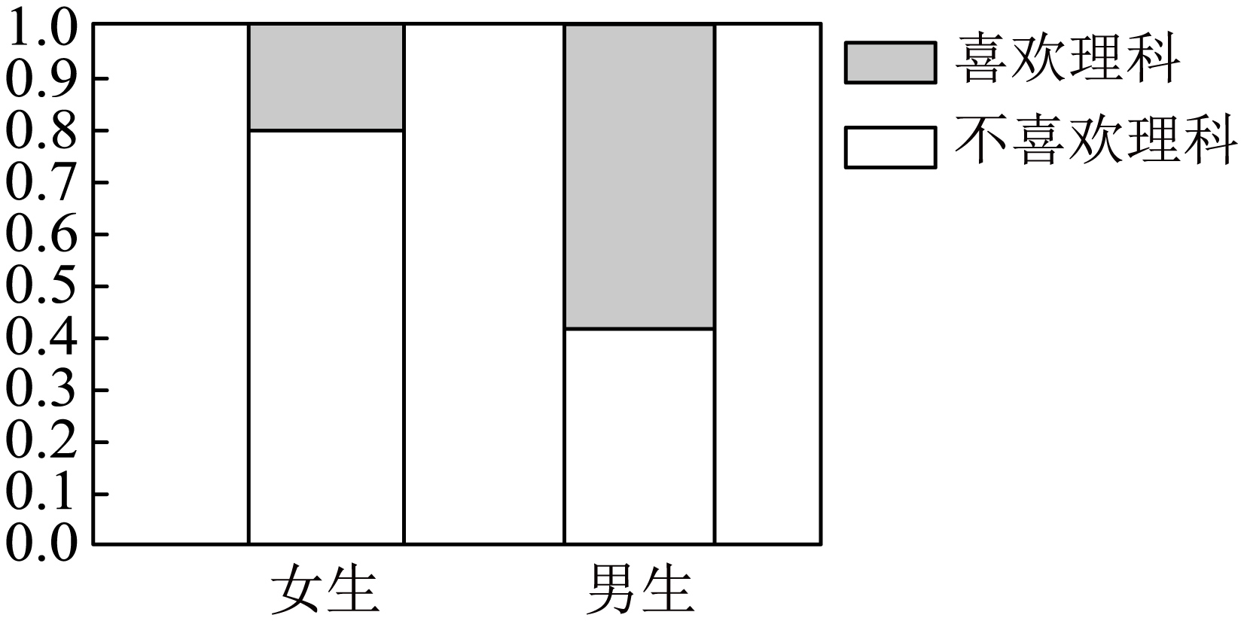
A．是否喜欢理科与性别无关 B．女生中喜欢理科的百分比为80%
C．男生比女生喜欢理科的可能性大 D．男生中不喜欢理科的百分比为60%
【答案】C
【难度】0.85
【知识点】等高条形图
【分析】利用等高堆积条形图求解.
【详解】由等高堆积条形图，可知女生中喜欢理科的百分比为$$1−0.8=0.2=20\%$$，
男生中喜欢理科的百分比为$$1−0.4=0.6=60\%$$，
所以男生比女生喜欢理科的可能性大.
故选：C.
6．如果在一次实验中，测得$$\left(x,y\right)$$的五组数值如下表所示：
$$x$$ | 0 | 1 | 2 | 3 | 4
$$y$$ | 10 | 15 | 20 | 30 | 35
经计算知，$$y$$对$$x$$的线性回归方程是$$\hat{y}=6.5x+\hat{a}$$，预测当$$x=6$$时，$$y=$$（ ）
A．47.5 B．48 C．49 D．49.5
【答案】B
【难度】0.85
【知识点】用回归直线方程对总体进行估计、根据样本中心点求参数
【分析】根据线性回归方程过样本中心点，结合代入法进行求解即可.
【详解】因为$$\overline{x}=\frac{0+1+2+3+4}{5}=2,\overline{y}=\frac{10+15+20+30+35}{5}=22$$，
所以样本中心点为$$(2,22)$$，代入$$\hat{y}=6.5x+\hat{a}$$中，得$$22=6.5×2+\hat{a}⇒\hat{a}=9$$，
即$$\hat{y}=6.5x+9$$，当$$x=6$$时，$$\hat{y}=6.5×6+9=48$$，
故选：B
7．某公司为了增加其商品的销售利润，调查了该商品投入的广告费用$$x$$与销售利润$$y$$的统计数据如下表：
广告费用$$x$$（万元） | 2 | 3 | 5 | 6
销售利润$$y$$（万元） | 5 | 7 | 9 | 11
由表中数据，得线性回归方程$$l$$：
$$\hat{y}=\hat{b}x+\hat{a}$$，$$\left(\hat{b}=\frac{\sum_{i=1}^{n}{\left(x_{i}-\overline{x}\right)\left(y_{i}-\overline{y}\right)}}{\sum_{i=1}^{n}{{\left(x_{i}-\overline{x}\right)}^{2}}},\hat{a}=\overline{y}-\hat{b}\overline{x}\right)$$，则下列结论错误的是
A．$$\hat{b}>0$$ B．$$\hat{a}>0$$ C．直线$$l$$过点$$\left(4,8\right)$$ D．直线$$l$$过点$$\left(2,5\right)$$
【答案】D
【难度】0.85
【知识点】用回归直线方程对总体进行估计、回归直线方程
【分析】求出回归直线方程，根据回归方程进行判断．
【详解】$$\overline{x}$$=$$\frac{2+3+5+6}{4}=4$$，$$\overline{y}=\frac{5+7+9+11}{4}=8$$．
∴直线l经过点（4，8）．
$$\sum_{i=1}^{4}{}(x_{i}-\overline{x})(y_{i}-\overline{y})$$=（﹣2）×（﹣3）+（﹣1）×（﹣1）+1×1+2×3=14．
$$\sum_{i=1}^{4}{}(x_{i}-\overline{x})^{2}$$=（﹣2）²+（﹣1）²+1²+2²=10．
∴$$\overset{∧}{b}$$=$$\frac{14}{10}=1.4$$，$$\overset{∧}{a}$$=8﹣1.4×4=2.4．
∴回归方程为y=1.4x+2.4．
当x=2时，y=1.4×2+2.4=5.2．∴直线l过点（2，5.2）
故选D．
【点睛】本题主要考查线性回归方程，属于难题.求回归直线方程的步骤：①依据样本数据画出散点图，确定两个变量具有线性相关关系；②计算$$\overline{x},\overline{y},\sum_{i=1}^{n}{}x_{i}^{2},\sum_{i=1}^{n}{}x_{i}y_{i}$$的值；③计算回归系数$$\hat{a},\hat{b}$$；④写出回归直线方程为$$\hat{y}=\hat{b}x+\hat{a}$$； 回归直线过样本点中心$$\left(\overline{x},\overline{y}\right)$$是一条重要性质，利用线性回归方程可以估计总体，帮助我们分析两个变量的变化趋势.
8．有甲、乙两个班级进行数学考试，按照大于等于85分为优秀，85分以下为非优秀统计成绩，得到如下所示的列联表：
 | 优秀 | 非优秀 | 总计
甲班 | 10 | b
乙班 | c | 30
总计105
已知在全部105人中随机抽取1人，成绩优秀的概率为$$\frac{2}{7}$$，则下列说法正确的是（ ）
参考公式：$$K^{2}=\frac{n{\left(ad−bc\right)}^{2}}{\left(a+b\right)\left(c+d\right)\left(a+c\right)\left(b+d\right)}$$
附表：
P(K²≥k) | 0.050 | 0.010 | 0.001
k | 3.841 | 6.635 | 10.828
A．列联表中c的值为30，b的值为35
B．列联表中c的值为15，b的值为50
C．根据列联表中的数据，若按95%的可靠性要求，能认为“成绩与班级有关系”
D．根据列联表中的数据，若按95%的可靠性要求，不能认为“成绩与班级有关系”
【答案】C
【难度】0.85
【知识点】卡方的计算、独立性检验的基本思想
【解析】根据题意可求出成绩优秀的学生数是$$105×\frac{2}{7}=30$$，所以成绩非优秀的学生数是$$105−30=75$$，即可求出$$b,c$$的值，判断出$$A,B$$的真假，再根据列联表求出K²，即可由独立性检验的基本思想判断出$$C,D$$的真假．
【详解】由题意知，成绩优秀的学生数是$$105×\frac{2}{7}=30$$，成绩非优秀的学生数是$$105−30=75$$，所以c＝20，b＝45，选项A，B错误；根据列联表中的数据，得到$$K^{2}$$＝$$\frac{105×{(10×30−20×45)}^{2}}{55×50×30×75}$$≈6.109>3.841，因此有95%的把握认为“成绩与班级有关系”，选项C正确．
故选：C．
【点睛】本题主要考查独立性检验的基本思想的应用，属于基础题．
二、多选题
9．下列命题正确的是（ ）
A．在回归分析中，相关指数$$R^{2}$$越小，说明回归效果越好
B．已知$$P\left(K^{2}≥3.841\right)=0.05$$，若根据2×2列联表得到$$K^{2}$$的观测值为4.1，则有95%的把握认为两个分类变量有关
C．已知由一组样本数据$$\left(x_{i},y_{i}\right)$$（$$i=1$$，2，⋅⋅⋅，n）得到的回归直线方程为$$\hat{y}=4x+20$$，且$$\frac{1}{n}\sum_{i=1}^{n}{x_{i}}=10$$，则这组样本数据中一定有$$\left(10,60\right)$$
D．若随机变量$$X\sim N\left(μ,4\right)$$，则不论$$μ$$取何值，$$P\left(μ−4<X<μ+6\right)$$为定值
【答案】BD
【难度】0.94
【知识点】列联表分析、相关系数的意义及辨析、正态曲线的性质、线性回归
【分析】在线性回归中，回归效果和相关系数的关系可判断A；将$$K^{2}$$与临界值进行比较可判断两个变量之间的关系，可判断B；根据线性回归方程可知$$\overline{x}=10$$可得$$\hat{y}=60$$是一个估计值，即可判断C；根据正态分布列的性质可判断D.
【详解】解：
对于A选项：在回归分析中，相关指数$$R^{2}$$越大，说明回归效果越好，故A错误；
对于B选项：$$P\left(K^{2}≥3.841\right)=0.05$$，若根据2×2列联表得到$$K^{2}$$的观测值为4.1，则有$$\left(1−0.05\right)×100\%=95\%$$的把握认为两个分类变量有关，故B正确；
对于C选项：根据回归直线方程为$$\hat{y}=4x+20$$ ，由$$\overline{x}=10$$，得到$$\hat{y}=60$$是一个估计值，因此这组样本数据不一定有$$\left(10,60\right)$$，故C错误；
对于D选项：若随机变量$$X\sim N\left(μ,4\right)$$，$$x=μ$$为对称轴，则不论$$μ$$取何值，$$P\left(μ−4<X<μ+6\right)$$为定值，故D正确.
故选：BD
10．已知由样本数据点集合$$\left\{\left(x_{i},y_{i}\right)|i=1,2,⋯,n \right\}$$，求得的回归直线方程为$$\hat{y}=1.5x+0.5$$，且$$\overline{x}=3$$，现发现两个数据点$$\left(1.2,2.2\right)$$和$$\left(4.8,7.8\right)$$误差较大，去除后重新求得的回归直线l的斜率为1.2，则（ ）
A．变量x与y具有正相关关系 B．去除后的回归方程为$$\hat{y}=1.2x+1.4$$
C．去除后y的估计值增加速度变快 D．去除后相应于样本点$$\left(2,3.75\right)$$的残差为0.05
【答案】AB
【难度】0.85
【知识点】解释回归直线方程的意义、计算样本的中心点、残差的计算、根据样本中心点求参数
【解析】A. 根据回归直线方程的x系数的正负判断.B. 根据去除前后样本点不变判断.C. 根据去除前后x的系数大小判断.D.根据残差的计算公式$$e_{i}=y_{i}−\hat{y_{i}}$$判断.
【详解】因为回归直线方程为$$\hat{y}=1.5x+0.5$$，$$1.5>0$$，
所以变量x与y具有正相关关系.故A正确.
当$$\overline{x}=3$$时，$$\overline{y}=3×1.5+0.5=5$$，
样本点为$$\left(3,5\right)$$，去掉两个数据点$$\left(1.2,2.2\right)$$和$$\left(4.8,7.8\right)$$后，样本点还是$$\left(3,5\right)$$，
又因为去除后重新求得的回归直线l的斜率为1.2，
所以$$5=3×1.2+a$$，
解得$$a=1.4$$，
所以去除后的回归方程为$$\hat{y}=1.2x+1.4$$，故B正确.
因为$$1.5>1.2$$，所以去除后y的估计值增加速度变慢，故C错误.
因为$$\hat{y}=1.2×2+1.4=3.8$$，
所以$$y−\hat{y}=3.75−3.8=−0.05$$，故D错误.
故选：AB
【点睛】本题主要考查回归分析的理解，还考查了理解辨析的能力，属于基础题.
11．某市为了研究该市空气中的PM2.5浓度和$${\text{SO}}_{2}$$浓度之间的关系，环境监测部门对该市空气质量进行调研，随机抽查了100天空气中的PM2.5浓度和$${\text{SO}}_{2}$$浓度（单位：$$μ\text{g}/{\text{m}}^{3}$$），得到如下所示的2×2列联表：
$${\text{SO}}_{2}$$PM2.5 | $$[0,150]$$ | $$(150,475]$$
$$[0,75]$$ | 64 | 16
$$(75,115]$$ | 10 | 10

经计算$$k=\frac{100×{(64×10−16×10)}^{2}}{80×20×74×26}≈7.4844$$，则可以推断出（ ）
附：$$K^{2}=\frac{n{(ad−bc)}^{2}}{(a+b)(c+d)(a+c)(b+d)}$$
$$P\left(K^{2}≥k_{0}\right)$$ | 0.050 | 0.010 | 0.001
$$k_{0}$$ | 3.841 | 6.635 | 10.828

A．该市一天空气中PM2.5浓度不超过$$75{\text{μg/m}}^{\text{3}}$$，且$${\text{SO}}_{2}$$浓度不超过$$150{\text{μg/m}}^{\text{3}}$$的概率估计值是0.64
B．若2×2列联表中的天数都扩大到原来的10倍，$$K^{2}$$的观测值不会发生变化
C．有超过99%的把握认为该市一天空气中PM2.5浓度与$${\text{SO}}_{2}$$浓度有关
D．在犯错的概率不超过1%的条件下，认为该市一天空气中PM2.5浓度与$${\text{SO}}_{2}$$浓度有关
【答案】ACD
【难度】0.65
【知识点】独立性检验解决实际问题、卡方的计算、用频率估计概率
【分析】对于A选项，根据表格，进行数据分析，直接求概率；
对于B，C，D选项，进行独立性检验，计算后对照参数下结论.
【详解】补充完整列联表如下：
$${\text{SO}}_{2}$$PM2.5 | $$[0,150]$$ | $$(150,475]$$ | 合计
$$[0,75]$$ | 64 | 16 | 80
$$(75,115]$$ | 10 | 10 | 20
合计 | 74 | 26 | 100

对于A选项，该市一天中，空气中PM2.5浓度不超过$$75μ\text{g}/{\text{m}}^{3}$$，且$${\text{SO}}_{2}$$浓度不超过$$150μ\text{g}/{\text{m}}^{3}$$的概率估计值为$$\frac{64}{100}=0.64$$，故A正确；
对于B选项，$$K^{2}=\frac{n{(ad−bc)}^{2}}{(a+b)(c+d)(a+c)(b+d)}=\frac{1000×{(640×100−160×100)}^{2}}{800×200×740×260}≈74.844≠7.4844$$，故B不正确；
因为7.4844>6.635，根据临界值表可知，在犯错的概率不超过1%的条件下，即有超过99%的把握认为该市一天空气中PM2.5浓度与$${\text{SO}}_{2}$$浓度有关，故C，D均正确.
故选：ACD.
12．计算机显示的数字图像是由一个个小像素点组合而成的．处理图像时，常会通过批量调整各像素点的亮度，间接调整图像的对比度、饱和度等物理量，让图像更加美观．特别地，当图像像素点规模为1行$$n+1$$列时，设第i列像素点的亮度为$$x_{i}$$，则该图像对比度计算公式为$$C_{\{x_{i}\}}=\frac{1}{n}\sum_{i=1}^{n}{{(x_{i}−x_{i+1})}^{2}}$$．已知某像素点规模为1行$$n+1$$列的图像第i列像素点的亮度$$x_{i}∈[0,9](i=1,2,⋅⋅⋅,n+1)$$，现对该图像进行调整，有2种调整方案：①$$y_{i}=ax_{i}+b(a>0,b>0,i=1,2,⋅⋅⋅,n+1)$$；②$$z_{i}=clg(x_{i}+1)(c>0,i=1,2,⋅⋅⋅,n+1)$$，则（ ）
A．使用方案①调整，当$$b=9$$时，$$y_{i}>x_{i}(i=1,2,⋅⋅⋅,n+1)$$
B．使用方案②调整，当$$c=9$$时，$$z_{i}<x_{i}(i=1,2,⋅⋅⋅,n+1)$$
C．使用方案①调整，当$$C_{\{x_{i}\}}<C_{\{y_{i}\}}$$时，$$a>1$$
D．使用方案②调整，当$$x_{i}=\frac{9(i−1)}{n}(i=1,2,⋅⋅⋅,n+1)$$，$$c≤ln10$$时，$$C_{\{x_{i}\}}<C_{\{z_{i}\}}$$
【答案】AC
【难度】0.4
【知识点】非线性回归、用回归直线方程对总体进行估计、方差的实际应用
【分析】方案①：根据$$y_{i}=ax_{i}+b$$的性质，将$$b=9$$、$$a>0$$及$$x_{i}∈[0,9]$$代入判断A；利用对比度公式可得$$C_{\{y_{i}\}}=a^{2}C_{\{x_{i}\}}$$，即可判断C；方案②：在$$z_{i}=9lg(x_{i}+1)$$时代入特殊值$$x_{i}=9$$判断B；根据条件判断$$C_{\{z_{i}\}}∈(t^{2}\ln^{2}\frac{10n}{10n+9},t^{2}\ln^{2}\frac{n}{n+9})$$且$$C_{\{x_{i}\}}={(\frac{9}{n})}^{2}$$，特殊值$$n=1$$代入判断D.
【详解】使用方案①调整：当$$b=9$$时$$y_{i}=ax_{i}+9$$且$$a>0$$，又$$x_{i}∈[0,9]$$则$$y_{i}>x_{i}$$，A正确；
$$C_{\{x_{i}\}}=\frac{1}{n}\sum_{i=1}^{n}{{(x_{i}−x_{i+1})}^{2}}$$，$$C_{\{y_{i}\}}=\frac{a^{2}}{n}\sum_{i=1}^{n}{{(x_{i}−x_{i+1})}^{2}}$$，
当$$C_{\{x_{i}\}}<C_{\{y_{i}\}}$$，即$$\frac{a^{2}}{n}>\frac{1}{n}$$且$$n∈{\text{N}}^{*}$$，又$$a>0$$，可得$$a>1$$，C正确；
使用方案②调整：当$$c=9$$时$$z_{i}=9lg(x_{i}+1)$$，显然若$$x_{i}=9$$时$$z_{i}=9$$，B错误；
$$z_{i}=c⋅\frac{ln(x_{i}+1)}{ln10}$$，而$$0<c≤ln10$$，则$$t=\frac{c}{ln10}∈(0,1]$$，故$$z_{i}=tln(x_{i}+1)$$，
又$$x_{i}=\frac{9(i−1)}{n}(i=1,2,⋅⋅⋅,n+1)$$，则$$z_{i}=tln(\frac{9i−9+n}{n})$$，$$z_{i+1}=tln(\frac{9i+n}{n})$$，
所以$$z_{i}−z_{i+1}=t[ln(\frac{9i−9+n}{n})−ln(\frac{9i+n}{n})]=tln(1−\frac{9}{9i+n})$$，而$$1−\frac{9}{9i+n}∈[\frac{n}{n+9},\frac{10n}{10n+9}]$$，
$$n=1$$时$$1−\frac{9}{9i+n}∈[\frac{1}{10},\frac{10}{19}]$$，则$${(z_{i}−z_{i+1})}^{2}∈[t^{2}\ln^{2}\frac{19}{10},t^{2}\ln^{2}10]$$，则$$C_{\{z_{i}\}}∈\left[t^{2}\ln^{2}\frac{19}{10},t^{2}\ln^{2}10\right]$$，
此时$$C_{\{x_{i}\}}={(\frac{9}{n})}^{2}=81$$，显然存在$$C_{\{x_{i}\}}>C_{\{z_{i}\}}$$，D错误.
故选：AC
【点睛】关键点点睛：判断D时注意$${(z_{i}−z_{i+1})}^{2}$$的取值范围，根据n值判断$$C_{\{x_{i}\}},C_{\{z_{i}\}}$$的大小关系.
三、填空题
13．如图为制作某款木制品过程中的产量$$x$$吨与相应的消耗木材$$y$$吨的统计数据，经计算得到$$y$$关于$$x$$的线性回归方程$$\hat{y}=0.7x+0.85$$，由于某些原因$$m$$处的数据看不清楚了，则根据运算可得$$m=$$__________．
$$x$$ | 3 | 4 | 5 | 6
$$y$$ | 2.2 | 3.5 | 4.8 | $$m$$

【答案】5.5
【难度】0.94
【知识点】根据回归方程求原数据中的值
【解析】根据线性回归方程过样本中心点，结合平均数的定义、线性回归方程进行求解即可.
【详解】由题可知$$\overline{x}=\frac{3+4+5+6}{4}=\frac{9}{2}$$，又知线性回归方程必过样本中心点$$(\overline{x},\overline{y})$$，将$$\overline{x}=\frac{9}{2}$$代入$$\hat{y}=0.7x+0.85$$，得$$\overline{y}=4$$，即$$\frac{2.2+3.5+4.8+m}{4}=4$$，解得$$m=5.5$$．
故答案为：5.5
【点睛】本题考查了线性回归方程的性质，考查了平均数的定义，考查了数学运算能力.
14．已知变量y关于x的回归方程为$$y={\text{e}}^{bx−0.5}$$，若对$$y={\text{e}}^{bx−0.5}$$两边取自然对数，可以发现$$lny$$与x线性相关，现有一组数据如下表所示，$$x=5$$时，预测y值为___________.
x | 1 | 2 | 3 | 4
y | e | $${\text{e}}^{3}$$ | $${\text{e}}^{4}$$ | $${\text{e}}^{6}$$

【答案】$${\text{e}}^{\frac{15}{2}}$$##$${\text{e}}^{7.5}$$
【难度】0.85
【知识点】根据回归方程进行数据估计、非线性回归、根据样本中心点求参数
【分析】对$$y={\text{e}}^{bx−0.5}$$两边取对数，得$$lny=bx−0.5$$ 令$$z=lny$$则$$z=bx−0.5$$，
利用对称中心点在函数图象上即得$$\hat{b}=1.6$$，进而确定解析式,求出预测值.
【详解】对$$y={\text{e}}^{bx−0.5}$$两边取对数，得$$lny=bx−0.5$$ 令$$z=lny$$则$$z=bx−0.5$$
x | 1 | 2 | 3 | 4
y | e | $$e^{3}$$ | $$e^{4}$$ | $$e^{6}$$
z | 1 | 3 | 4 | 6
$$\overline{x}=\frac{1+2+3+4}{4}=2.5,\overline{z}=\frac{1+3+4+6}{4}=3.5$$
代入$$\overline{z}=\hat{b}\overline{x}−0.5$$得$$3.5=\hat{b}⋅2.5−0.5$$故$$\hat{b}=1.6$$
故$$z=1.6x−0.5$$，$$y={\text{e}}^{1.6x−0.5}$$
当$$x=5$$时，$$y={\text{e}}^{1.6×5−0.5}={\text{e}}^{\frac{15}{2}}$$
故答案为：$${\text{e}}^{\frac{15}{2}}$$
15．某部门通过随机调查89名工作人员的休闲方式是读书还是健身得到的数据如下表：
单位：人
 | 读书 | 健身 | 合计
女 | 24 | 31 | 55
男 | 8 | 26 | 34
合计 | 32 | 57 | 89
在犯错误的概率不超过___________的前提下认为性别与休闲方式有关系.
附表：
$$α$$ | 0.1 | 0.05 | 0.01 | 0.005 | 0.001
$$x_{α}$$ | 2.706 | 3.841 | 6.635 | 7.879 | 10.828

【答案】0.1##$$10\%$$
【难度】0.85
【知识点】独立性检验解决实际问题
【分析】计算卡方，进行独立性检验.
【详解】由题中列联表中的数据，得$$χ^{2}=\frac{89×{\left(24×26−31×8\right)}^{2}}{55×34×32×57}≈3.689$$，
因为$$χ^{2}>2.706=x_{0.1}$$，所以在犯错误的概率不超过0.1的前提下认为性别与休闲方式有关系.
故答案为：$$0.1$$
16．有两个分类变量$$x$$和$$y$$，其中一组观测值为如下的2×2列联表：
 | $$y_{1}$$ | $$y_{2}$$ | 总计
$$x_{1}$$ | $$a$$ | $$15−a$$ | 15
$$x_{2}$$ | $$20−a$$ | $$30+a$$ | 50
总计 | 20 | 45 | 65
其中$$a$$，$$15−a$$均为大于5的整数，则$$a=$$__________时，在犯错误的概率不超过$$0.01$$的前提下为“$$x$$和$$y$$之间有关系”.附：$$K^{2}=\frac{n{\left(ad−bc\right)}^{2}}{\left(a+b\right)\left(c+d\right)\left(a+c\right)\left(b+d\right)}$$
$$P\left(K^{2}≥k\right)$$ | $$0.10$$ | $$0.05$$ | $$0.025$$ | $$0.010$$ | $$0.005$$
$$k$$ | $$2.706$$ | $$3.841$$ | $$5.024$$ | $$6.635$$ | $$7.879$$

【答案】9
【难度】0.4
【知识点】独立性检验解决实际问题、卡方的计算、独立性检验的概念及辨析
【分析】由题意，计算$$K^{2}$$，列出不等式求出$$a$$的取值范围，再根据题意求得$$a$$的值.
【详解】解：由题意知：$$K^{2}≥6.635$$,
则$$\frac{65{\left[a\left(30+a\right)−\left(20−a\right)\left(15−a\right)\right]}^{2}}{20×45×15×50}=\frac{13{\left(13a−60\right)}^{2}}{5400}≥6.635$$，
解得：$$a≥8.65$$或$$a≤0.58$$，
因为：$$a>5$$且$$15−a>5$$，$$a∈Z$$，
综上得：$$8.65≤a<10$$，$$a∈Z$$，
所以：$$a\text{=9}$$.
故答案为：9.
【点睛】本题考查独立性检验的应用问题.
四、解答题
17．某连锁经营公司所属5个零售店某月的销售额和利润额如下表：
商店名称 | A | B | C | D | E
销售额x/千万元 | 3 | 5 | 6 | 7 | 9
利润额y/百万元 | 2 | 3 | 3 | 4 | 5
（1）画出散点图，观察散点图，说明两个变量是否线性相关；
（2）用最小二乘法计算利润额y对销售额x的线性回归方程；
（3）当销售额为4千万元时，估计利润额的大小.
（参考公式：$$\hat{b}=\frac{\sum_{i=1}^{n}{x_{i}y_{i}−n\overline{x}\overline{y}}}{\sum_{i=1}^{n}{x_{i}^{2}−n{\overline{x}}^{2}}}$$，$$\hat{a}=\overline{y}−\hat{b}\overline{x}$$）
【答案】（1）图见解析，变量$$x,y$$线性相关；（2）$$y=0.5x+0.4$$；（3）2.4百万元
【难度】0.65
【知识点】根据散点图判断是否线性相关、根据回归方程进行数据估计、求回归直线方程、绘制散点图
【分析】（1）根据题中数据在直角坐标系中作出这五个点，即可得到散点图，并由图观察这些点是否在一条直线附近，即可判断；
（2）根据公式分别求出$$\overline{x},\overline{y},\sum_{i=1}^{5}{x_{i}y_{i},}\sum_{i=1}^{5}{x_{i}^{2}}$$，即可求出；
（3）由（2）中求出的回归方程，将$$x=4$$代入，即可估计利润额的大小．
【详解】解：（1）散点图如图所示.
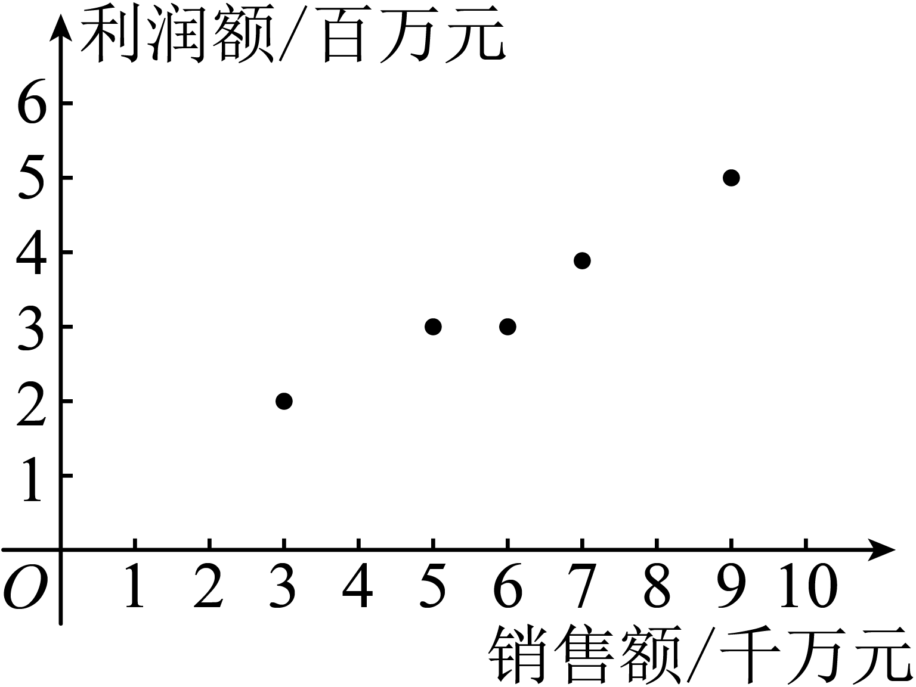
由散点图可以看出变量$$x,y$$线性相关.
（2）设线性回归方程是$$y=\hat{b}x+\hat{a}$$.
因为$$\overline{y}=3.4,\overline{x}=6,\sum_{i=1}^{5}{x_{i}y_{i}=112},\sum_{i=1}^{5}{x_{i}^{2}}=200$$，所以$$\hat{b}=\frac{\sum_{i=1}^{5}{x_{i}}y_{i}−5xy}{\sum_{i=1}^{5}{x_{i}^{2}}−5x^{2}}=0.5$$，
$$\hat{a}=\overline{y}−\hat{b}\overline{x}=3.4−6×0.5=0.4$$，
即利润额y对销售额x的线性回归方程为$$y=0.5x+0.4$$.
（3）当销售额为4千万元时，利润额约为$$y=0.5×4+0.4=2.4$$(百万元).
【点睛】本题主要考查利用散点图判断两个变量是否存在相关关系，利用最小二乘法求线性回归方程，以及利用回归方程进行预测，属于基础题．
18．某学校高二年级为调查本年度参加学业水平考试的学生是否需要年级提供帮助，从高二年级随机调查了50名学生，其中有20名男同学，如图是根据样本的调查结果绘制的等高条形图.
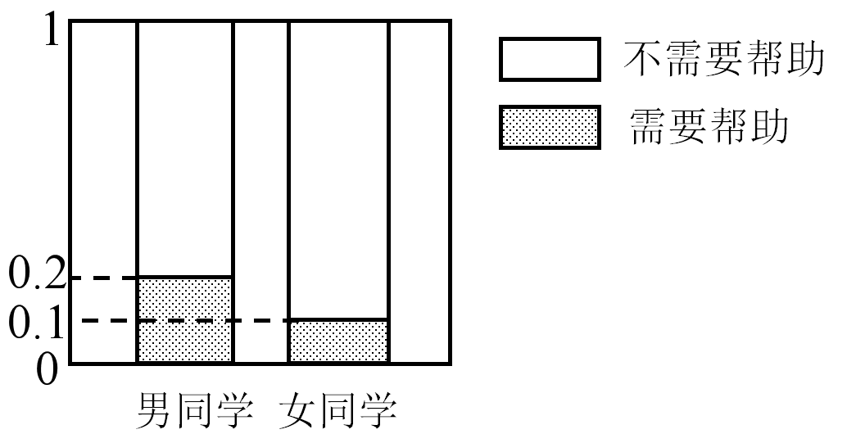
(1)根据已知条件与等高条形图完成下面的$$2×2$$列联表：
单位：名
 | 男同学 | 女同学 | 总计
需要帮助
不需要帮助
总计
(2)根据（1）中的$$2×2$$列联表，依据$$α=0.01$$的独立性检验，分析该校高二年级学生本年度学业水平考试需要年级提供帮助是否与性别有关.
附：$$χ^{2}=\frac{n{\left(ad−bc\right)}^{2}}{\left(a+b\right)\left(c+d\right)\left(a+c\right)\left(b+d\right)}$$，其中$$n=a+b+c+d$$.
$$α$$ | 0.050 | 0.010 | 0.001
$$x_{α}$$ | 3.841 | 6.635 | 10.828

【答案】(1)答案见解析；
(2)认为该校高二年级学生本年度学业水平考试需要年级提供帮助与性别无关.
【难度】0.85
【知识点】独立性检验解决实际问题、卡方的计算、等高条形图、完善列联表
【分析】（1）根据等高条形图分别求出男、女同学需要帮助和不需要帮助的分数，可得出$$2×2$$列联表.
（2）先由公式求出$$χ^{2}$$的值，再对照表格中给出的值可得答案.
【详解】（1）由题意知有20名男同学，则有30名女同学.
由题中等高条形图可知男同学需要帮助的有4人，不需要帮助的有16人.
女同学需要帮助的有3人，不需要帮助的有27人.
则$$2×2$$列联表为
单位：名
 | 男同学 | 女同学 | 总计
需要帮助 | 4 | 3 | 7
不需要帮助 | 16 | 27 | 43
总计 | 20 | 30 | 50

（2）假设$$H_{0}$$：该校高二年级学生本年度学业水平考试需要年级提供帮助与性别无关.
经计算得$$χ^{2}=\frac{50×{\left(4×27−3×16\right)}^{2}}{7×43×20×30}≈0.9967<6.635=x_{0.01}$$，
依据$$α=0.01$$的独立性检验，没有充分证据推断$$H_{0}$$不成立，因此证明$$H_{0}$$成立，
即认为该校高二年级学生本年度学业水平考试需要年级提供帮助与性别无关.
19．共享汽车，是指许多人合用一辆车，即开车人对车辆只有使用权，而没有所有权，有点类似于在租车行业里的短时间的租车．它手续简便，打个电话或通过网上就可以预约订车．某市为了了解不同年龄的人对共享汽车的使用体验，随机选取了100名使用共享汽车的体验者，让他们根据体验效果进行评分．
(1)设消费者的年龄为x，对共享汽车的体验评分为y．若根据统计数据，用最小二乘法得到y关于x的线性回归方程为$$\hat{y}=1.5x+15$$，且年龄x的方差为$${s_{x}}^{2}=9$$，评分y的方差为$${s_{y}}^{2}=25$$．求y与x的相关系数r，并据此判断对共享汽车使用体验的评分与年龄的相关性强弱（当$$\left|r\right|≥0.75$$时，认为相关性强，否则认为相关性弱）．
(2)现将100名消费者的年龄划分为“青年”和“中老年”，评分划分为“好评”和“差评”，整理得到如下数据，请将$$2×2$$列联表补充完整并判断是否有99.9%的把握认为对共享汽车的评价与年龄有关．
 | 好评 | 差评 | 合计
青年 | 16
中老年 |  | 12
合计 |  | 44 | 100
附：回归直线$$\hat{y}=\hat{b}x+\hat{a}$$的斜率$$\hat{b}=\frac{\sum_{i=1}^{n}{\left(x_{i}−\overline{x}\right)\left(y_{i}−\overline{y}\right)}}{\sum_{i=1}^{n}{{\left(x_{i}−\overline{x}\right)}^{2}}}$$
相关系数$$r=\frac{\sum_{i=1}^{n}{\left(x_{i}−\overline{x}\right)\left(y_{i}−\overline{y}\right)}}{\sqrt{\sum_{i=1}^{n}{{\left(x_{i}−\overline{x}\right)}^{2}}\sum_{i=1}^{n}{{\left(y_{i}−\overline{y}\right)}^{2}}}}$$
独立性检验中的$$K^{2}=\frac{n{\left(ad−bc\right)}^{2}}{\left(a+b\right)\left(a+c\right)\left(b+d\right)\left(c+d\right)}$$，其中$$n=a+b+c+d$$．
临界值表：
$$P\left(K^{2}≥k_{0}\right)$$ | 0.050 | 0.010 | 0.001
$$k_{0}$$ | 3.841 | 6.635 | 10.828

【答案】(1)$$r=0.9$$；对共享汽车使用体验的评分与年龄的相关性很强.
(2)有99.9%的把握认为对共享汽车的评价与年龄有关.
【难度】0.65
【知识点】独立性检验解决实际问题、相关系数的计算、线性回归
【分析】（1）根据方差公式求出$$\sum_{i=1}^{100}{{(x_{i}−\overline{x})}^{2}=900}$$、$$\sum_{i=1}^{100}{{(y_{i}−\overline{y})}^{2}=2500}$$，结合$$\hat{b}$$求出$$\sum_{i=1}^{100}{(x_{i}−\overline{x})(y_{i}−\overline{y})=1350}$$，再根据相关系数公式求出相关系数，可得结果；
（2）求出$$K^{2}$$，结合临界值表可得结果.
【详解】（1）因为$${s_{x}}^{2}=\frac{\sum_{i=1}^{100}{{(x_{i}−\overline{x})}^{2}}}{100}=9$$，所以$$\sum_{i=1}^{100}{{(x_{i}−\overline{x})}^{2}=900}$$，
因为$${s_{y}}^{2}=\frac{\sum_{i=1}^{100}{{(y_{i}−\overline{y})}^{2}}}{100}=25$$，所以$$\sum_{i=1}^{100}{{(y_{i}−\overline{y})}^{2}=2500}$$，
因为$$\hat{b}=\frac{\sum_{i=1}^{100}{\left(x_{i}−\overline{x}\right)\left(y_{i}−\overline{y}\right)}}{\sum_{i=1}^{100}{{\left(x_{i}−\overline{x}\right)}^{2}}}=1.5$$，所以$$\sum_{i=1}^{100}{(x_{i}−\overline{x})(y_{i}−\overline{y})=1.5×\sum_{i=1}^{100}{{(x_{i}−\overline{x})}^{2}=1.5×900=1350}}$$，
所以相关系数$$r=\frac{\sum_{i=1}^{100}{\left(x_{i}−\overline{x}\right)\left(y_{i}−\overline{y}\right)}}{\sqrt{\sum_{i=1}^{100}{{\left(x_{i}−\overline{x}\right)}^{2}}\sum_{i=1}^{100}{{\left(y_{i}−\overline{y}\right)}^{2}}}}$$ $$=\frac{1350}{\sqrt{900×2500}}=\frac{1350}{30×50}$$ $$=0.9$$，
因为$$0.9>0.75$$，所以可以判断对共享汽车使用体验的评分与年龄的相关性很强.
（2）根据题意可得$$2×2$$列联表如下：
 | 好评 | 差评 | 合计
青年 | 16 | 32 | 48
中老年 | 40 | 12 | 52
合计 | 56 | 44 | 100
因为$$K^{2}=\frac{100{\left(16×12−32×40\right)}^{2}}{\left(16+32\right)\left(16+40\right)\left(32+12\right)\left(40+12\right)}$$ $$≈19.25$$ $$>10.828$$，
所以有99.9%的把握认为对共享汽车的评价与年龄有关.
20．某市一中学课外活动小组为了研究经济走势，对该市1994—2016年的GDP（国内生产总值）相关数据进行了初步处理，得到下面的散点图及一些统计量的值．
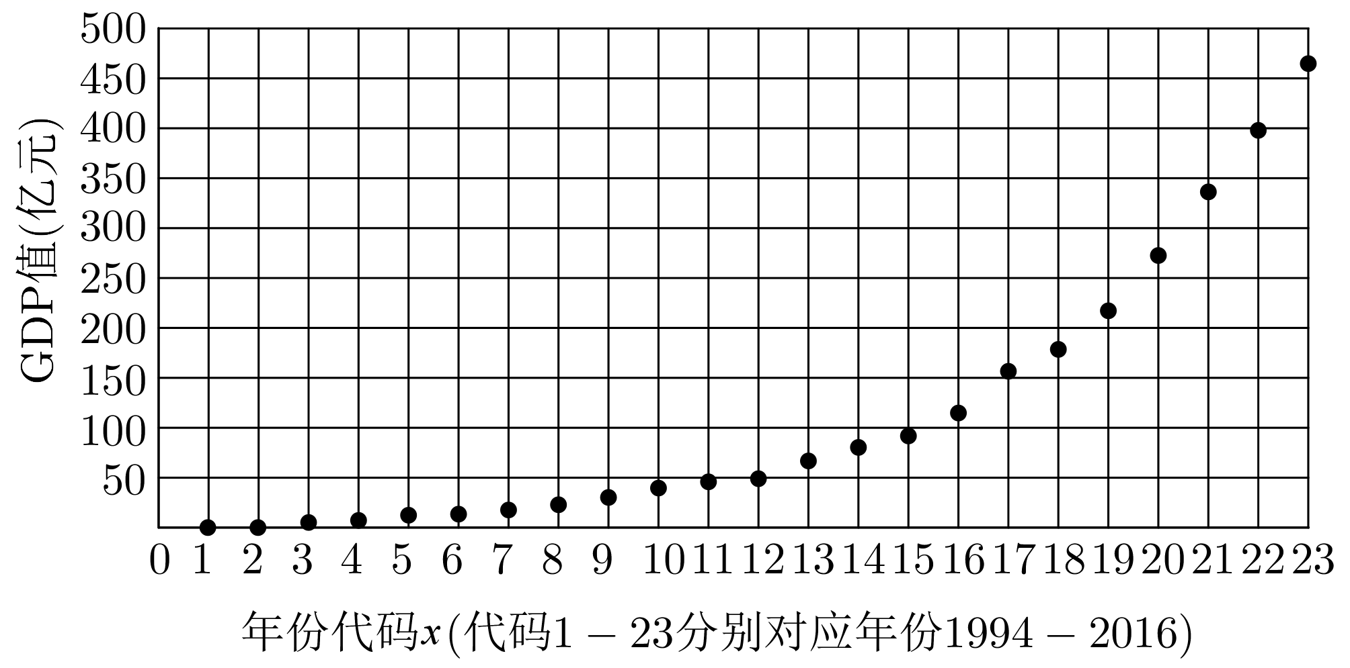
$$\overline{x}$$ | $$\overline{y}$$ |  | $$\overline{z}$$ |  | $$\overline{w}$$ |  | $$\sum_{i=1}^{23}{{\left(x_{i}−\overline{x}\right)}^{2}}$$
12 | 113.7 |  | 3.9 |  | 2.24 |  | 1012
$${\sum_{i=1}^{23}{\left(w_{i}−\overline{w}\right)}}^{2}$$ |  | $$\sum_{i=1}^{23}{\left(x_{i}−\overline{x}\right)}⋅\left(y_{i}−\overline{y}\right)$$ |  | $$\sum_{i=1}^{23}{\left(x_{i}−\overline{x}\right)}⋅\left(z_{i}−\overline{z}\right)$$ |  | $$\sum_{i=1}^{23}{\left(w_{i}−\overline{w}\right)}⋅\left(y_{i}−\overline{y}\right)$$
15 |  | 17840 |  | 212.52 |  | 1699.6
其中$$z_{i}=lny_{i}$$，$$w_{i}=lnx_{i}$$，$${\text{e}}^{6.42}≈614.003$$，$${\text{e}}^{6.63}≈757.482$$，$${\text{e}}^{6.84}≈934.489$$，$$ln24≈3.18$$，$$ln25≈3.22$$，$$ln26≈3.26$$．
(1)根据散点图判断，$$y=a+bx$$，$$y={\text{e}}^{c+dx}$$与$$y=m+nlnx$$哪一个适合作为该市GDP值y关于年份代码x的回归方程类型？（给出判断即可，不必说明理由）
(2)根据（1）的判断结果及表中数据，建立y关于x的回归方程；
(3)试预测该市2018年的GDP值．
参考公式：$$\hat{b}=\frac{\sum_{i=1}^{n}{\left(x_{i}−\overline{x}\right)\left(y_{i}−\overline{y}\right)}}{\sum_{i=1}^{n}{{\left(x_{i}−\overline{x}\right)}^{2}}}$$，$$\hat{a}=\overline{y}−\hat{b}\overline{x}$$．
【答案】(1)$$y={\text{e}}^{c+dx}$$适宜作为该市GDP值y关于年份代码x的回归方程类型
(2)$$\overset{^}{y}={\text{e}}^{1.38+0.21x}$$
(3)预测该市2018年的GDP值为757.482亿元
【难度】0.65
【知识点】根据散点图判断是否线性相关、非线性回归
【分析】（1）由散点图可以直接判断；
（2）由$$z=lny$$，套公式代入数据，直接求出回归方程；
（3）根据回归方程，进行预测即可.
【详解】（1）散点图可以判断，$$y={\text{e}}^{c+dx}$$适宜作为该市GDP值y关于年份代码x的回归方程类型．
（2）已知$$z=lny$$，则$$z=c+dx$$，所以$$\overline{x}=12,\overline{z}=3.9$$.
所以$$\hat{d}=\frac{\sum_{i=1}^{23}{\left(x_{i}−\overline{x}\right)\left(z_{i}−\overline{z}\right)}}{\sum_{i=1}^{23}{{\left(x_{i}−\overline{x}\right)}^{2}}}=\frac{212.52}{1012}=0.21$$，
$$\hat{c}=\overline{z}−\hat{d}⋅\overline{x}=3.9−0.21×12=1.38$$．
所以z关于x的回归方程为$$\hat{z}=1.38+0.21x$$，
所以y关于x的回归方程为$$\overset{^}{y}={\text{e}}^{1.38+0.21x}$$．
（3）由（2）可知，$$\overset{^}{y}={\text{e}}^{1.38+0.21x}$$.
所以当$$x=25$$时，$$\overset{^}{y}={\text{e}}^{1.38+0.21×25}={\text{e}}^{6.63}≈757.482$$．
所以预测该市2018年的GDP值为757.482亿元．
21．根据党的“扶贫同扶志、扶智相结合”精准扶贫、精准脱贫政策，中国儿童少年基金会为了丰富留守儿童的课余文化生活，培养良好的阅读习惯，在农村留守儿童聚居地区捐建“小候鸟爱心图书角”.2016年某村在寒假和暑假组织开展“小候鸟爱心图书角读书活动”，号召全村少年儿童积极读书，养成良好的阅读习惯，下表是对2016年以来近5年该村庄100位少年儿童的假期周人均读书时间的统计：
年份 | 2016 | 2017 | 2018 | 2019 | 2020
年份代码$$x$$ | 1 | 2 | 3 | 4 | 5
每周人均读书时间$$y$$（小时） | 1.3 | 2.8 | 5.7 | 8.9 | 13.8
现要建立$$y$$关于$$x$$的回归方程，有两个不同回归模型可以选择，模型一:$$\hat{y}=\hat{b}x+\hat{a}$$；模型二:$$\hat{y}=\hat{c}x^{2}+\hat{d}$$，即使画出$$y$$关于$$x$$的散点图，也无法确定哪个模型拟合效果更好，现用最小二乘法原理，已经求得模型一的方程为$$\hat{y}=3.1x−2.8$$.
(1)请你用最小二乘法原理，结合下面的参考数据及参考公式求出模型二的方程（计算结果保留到小数点后一位）；
(2)用计算残差平方和的方法比较哪个模型拟合效果更好，已经计算出模型一的残差平方和为$$\sum_{i=1}^{5}{{\left(y_{1}−{\hat{y}}_{1}\right)}^{2}}=3.7$$.
附：参考数据：$$\frac{\sum_{i=1}^{5}{t_{i}}y_{i}−5\overline{ty}}{\sum_{i=1}^{5}{t_{i}^{2}}−5{\overline{t}}^{2}}≈0.52$$，其中$$t_{i}=x_{i}^{2}$$，$$i=1,2,3,4,5$$.
参考公式：对于一组数据$$\left(u_{1},v_{1}\right)$$，$$\left(u_{2},v_{2}\right)$$，…，$$\left(u_{n},v_{n}\right)$$，其回归直线$$\hat{v}=\hat{a}−\hat{β}u$$的斜率和截距的最小二乘法估计公式分别为$$\hat{β}=\frac{\sum_{i=1}^{n}{u_{i}v_{i}−n\overline{u}\overline{v}}}{\sum_{i=1}^{n}{u_{i}^{2}−n{\overline{u}}^{2}}}$$，$$\hat{a}=\overline{v}−\hat{β}\overline{u}$$.
【答案】(1)$$\hat{y}=0.5x^{2}+0.8$$；
(2)模型二的拟合效果更好.
【难度】0.85
【知识点】求回归直线方程、非线性回归、残差的计算
【分析】（1）首先换元令$$t=x^{2}$$，先求得$$\overline{t}$$和$$\overline{y}$$，再根据数据和参考公式求得模型二的方程；
（2）利用残差公式，求模型二的残差，比较大小，即可判断.
【详解】（1）令$$t=x^{2}$$，则模型二可化为$$y$$关于$$t$$的线性回归问题，则
$$\overline{t}=\frac{1+4+9+16+25}{5}=11$$，$$\overline{y}=\frac{1.3+2.8+5.7+8.9+13.8}{5}=6.5$$，
则由参考数据可得$$\hat{c}=\frac{\sum_{i=1}^{5}{t_{i}}y_{i}−5\overline{t}\overline{y}}{\sum_{i=1}^{5}{t_{i}^{2}}−5{\overline{t}}^{2}}≈0.52≈0.5$$，
$$d=\overline{y}−\hat{c}\overline{t}=6.5−0.52×11≈0.8$$，
则模型二的方程为$$\hat{y}=0.5x^{2}+0.8$$；
（2）由模型二的回归方程可得，$${\hat{y}}_{1}^{\left(2\right)}=0.5×1+0.8=1.3$$，
$${\hat{y}}_{2}^{(2)}=0.5×4+0.8=2.8$$，$${\hat{y}}_{3}^{(2)}=0.5×9+0.8=5.3$$，$${\hat{y}}_{4}^{(2)}=0.5×16+0.8=8.8$$，
$${\hat{y}}_{5}^{(2)}=0.5×25+0.8=13.3$$，
∴$$\sum_{i=1}^{5}{{\left(y_{i}−{\hat{y}}_{i}^{(2)}\right)}^{2}}=0^{2}+0^{2}+{0.4}^{2}+{0.1}^{2}+{0.5}^{2}=0.42<3.7$$，
故模型二的拟合效果更好.
22．身高体重指数(BMI)的大小直接关系到人的健康状况，某高中高三(1)班班主任为了解该班学生的身体健康状况，从该班学生中随机选取5名学生，测量其身高、体重的数据如下表.
学生编号 | 1 | 2 | 3 | 4 | 5
身高x/cm | l65 | 170 | 175 | 170 | 170
体重y/kg | 58 | 67 | 67 | 65 | 63
(1)求体重关于身高的线性回归方程，并预测身高为180cm的同学的体重；
(2)试分析学生的体重差异约有多少是由身高引起的？(注:结果保留两位小数)参考公式:线性回归方程$$\hat{y}=\hat{b}x+\hat{a}$$中，$$\hat{b}=\frac{\sum_{i=1}^{n}{x_{i}y_{i}−n\overline{xy}}}{\sum_{i=1}^{n}{x_{i}^{2}−n{\overline{x}}^{2}}}=\frac{\sum_{i=1}^{n}{(x_{i}−\overline{x})(y_{i}−\overline{y})}}{\sum_{i=1}^{n}{{(x_{i}−\overline{x})}^{2}}}$$，$$\hat{a}=\overline{y}−\hat{b}\overline{x}$$，其中$$\overline{x}$$，$$\overline{y}$$为样本平均值，$$R^{2}=1−\frac{\sum_{i=1}^{n}{{(y_{i}−\hat{y})}^{2}}}{\sum_{i=1}^{n}{{(y_{i}−\overline{y})}^{2}}}$$.
【答案】(1)$$\hat{y}=0.9x−89$$，身高为180cm的同学的体重大约为$$73\text{kg}$$；
(2)$$72\%$$
【难度】0.65
【知识点】决定系数的计算及分析、根据回归方程进行数据估计、求回归直线方程、残差的计算
【分析】（1）由所给数据求出$$\overline{x}$$，$$\overline{y}$$，$$\sum_{i=1}^{n}{{(x_{i}−\overline{x})}^{2}}$$，$$\sum_{i=1}^{n}{(x_{i}−\overline{x})(y_{i}−\overline{y})}$$，即可求出$$\hat{b}$$、$$\hat{a}$$，从而求出回归直线方程，再令$$x=180$$代入回归直线方程，从而得到预测值；
（2）根据（1）中的回归方程，求出残差，即可求出相关指数$$R^{2}$$，即可判断；
【详解】（1）解：依题意可$$\overline{x}=\frac{165+170+175+170+170}{5}=170$$，$$\overline{y}=\frac{58+67+67+65+63}{5}=64$$，
$$\sum_{i=1}^{n}{{(x_{i}−\overline{x})}^{2}}={\left(165−170\right)}^{2}+{\left(170−170\right)}^{2}+{\left(175−170\right)}^{2}+{\left(170−170\right)}^{2}+{\left(170−170\right)}^{2}=50$$，
$$\sum_{i=1}^{n}{(x_{i}−\overline{x})(y_{i}−\overline{y})}=\left(165−170\right)×\left(58−64\right)+\left(175−170\right)×\left(67−64\right)=45$$
所以$$\hat{b}=\frac{\sum_{i=1}^{n}{(x_{i}−\overline{x})(y_{i}−\overline{y})}}{\sum_{i=1}^{n}{{(x_{i}−\overline{x})}^{2}}}=\frac{45}{50}=0.9$$，$$\hat{a}=\overline{y}−\hat{b}\overline{x}=64−0.9×170=−89$$
所以回归直线方程为$$\hat{y}=0.9x−89$$，
当$$x=180$$时$$\hat{y}=0.9×180−89=73$$，所以身高为180cm的同学的体重大约为$$73\text{kg}$$；
（2）由（1）回归方程可得，各组数据的残差，如表所示：
学生编号 | 1 | 2 | 3 | 4 | 5
身高$$x/{\text{cm}}$$ | 165 | 170 | 175 | 170 | 170
体重$$y/{\text{kg}}$$ | 58 | 67 | 67 | 65 | 63
残差$$\hat{e}$$ | $$−1.5$$ | $$3$$ | $$−1.5$$ | $$1$$ | $$−1$$
所以$$\sum_{i=1}^{5}{{(y_{i}−\hat{y_{i}})}^{2}}={\left(−1.5\right)}^{2}+3^{2}+{\left(−1.5\right)}^{2}+1^{2}+{\left(−1\right)}^{2}=15.5$$，
$$\sum_{i=1}^{5}{{(y_{i}−\overline{y})}^{2}}={(−6)}^{2}+3^{2}+3^{2}+1^{2}+{\left(−1\right)}^{2}=56$$，
则$$R^{2}=1−\frac{15.5}{56}≈0.72$$，
故学生的体重差异约有$$72\%$$是由身高引起的．

